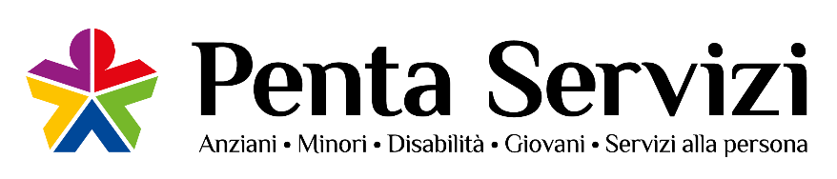

SCHEDA DI SINTESI SULLA RILEVAZIONE DELL’OIV O ORGANISMO CON FUNZIONI ANALOGHE PENTA SERVIZI SRL

Data di svolgimento della rilevazione:
31 maggio 2021
Data inizio rilevazione:
28 maggio 2021
Data fine rilevazione:
31 maggio 2021

Procedure e modalità seguite per la rilevazione:
La rilevazione per riscontrare l’adempimenti degli obblighi di pubblicazione è stata condotta con le seguenti modalità:
- verifica sul sito istituzionale dei dati pubblicati;
- analisi della documentazione e delle banche dati relative ai dati oggetto di attestazione.

Aspetti critici riscontrati nel corso della rilevazione:
La società ha iniziato l’operatività nel mese di marzo del 2020 e il sito istituzionale è stato oggetto di una profonda revisione nel corso dello stesso anno di avvio dell’attività. Il sito ha subito una progressiva implementazione dei dati che tuttavia non è ancora stata completata alla data di rilevazione.
Azzano Decimo, lì 31 maggio 2021
L’Organismo con funzioni analoghe all’OIV
Dott. Paolo Panontin

PENTA SERVIZI SRL
società con socio unico soggetta alla direzione e coordinamento dell’ASP SOLIDARIETA’
“mons. D. Cadore” di Azzano Decimo
Sede Legale: viale XXV aprile, 42 – 33082 Azzano Decimo (PN)
Capitale sociale € 10.000,00 i.v. – Cod. Fiscale/P.IVA e iscr. Reg. Imprese: 01874330937
tel. 0434 – 640074 – email: info@pentaservizisrl.it pec: protocollo@pec.pentaservizisrl.it – sito internet: www.pentaservizisrl.it

